OPDRACHT MW64 — HARAMBEE-ACTIEPLAN · DIVERSITEIT EN INCLUSIE  Samen trekken, ieder zijn deel  Casus: een werkgroep en een taak die blijft liggen | COMPLEXITEIT  MESO ★★☆
Fase in het model: HANDELEN VOLHOUDEN Duur: 45–60 min Groep: 6–30 deelnemers
Geschikt voor: MBO · HBO
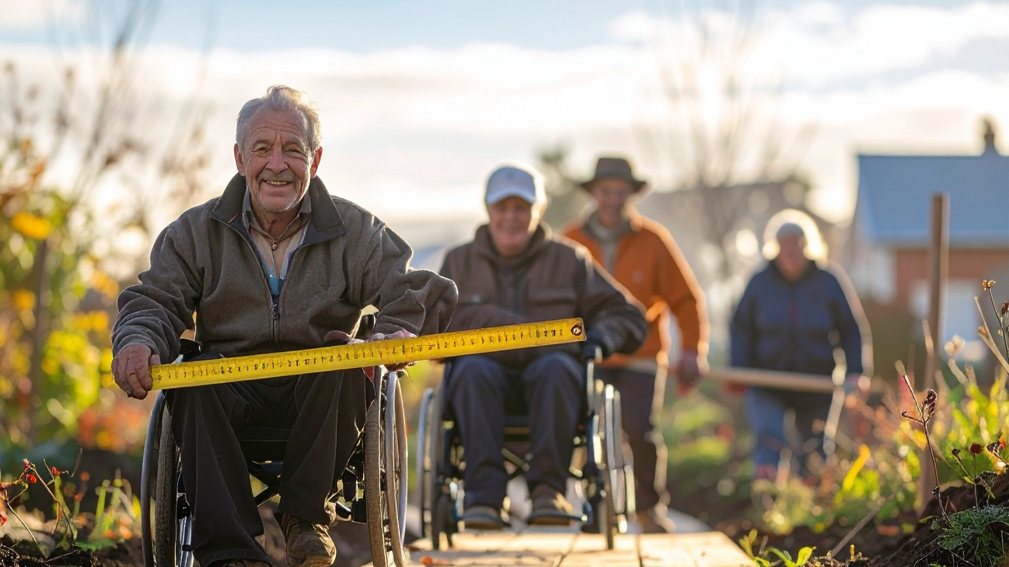
DE SITUATIE
De werkgroep diversiteit en inclusie van een middelgrote organisatie wil dit kwartaal één concrete actie opzetten: een mentorprogramma voor nieuwe collega’s. Er zijn zes leden. Nora leidt de groep en verdeelt in de eerste vergadering de taken. Hamid schrijft de uitnodiging, Joke regelt de ruimte, Bas zoekt mentoren in zijn netwerk en Femke maakt de planning.
Na drie weken is bijna alles klaar, behalve het deel van Sven. Hij zou contact leggen met twee afdelingen, maar heeft nog niemand gebeld. In de vergadering zegt hij: “Ik kom er nog aan, het is druk.” Niemand reageert. Na afloop zegt Joke zacht tegen Nora: “Ik doe het wel, anders komt het niet af.”
Hamid wil Sven er liever niet op aanspreken: de groep begon met het idee dat iedereen vrijwillig meedoet. Bas vindt dat meeliften het vertrouwen uitholt. Femke merkt op dat Sven nog maar kort bij de organisatie werkt en misschien niet durft te zeggen dat zijn taak onduidelijk is.
Wat zou de werkgroep moeten doen: Svens deel overnemen, hem aanspreken of de afspraken veranderen? En wat zegt dat over hoe zij collectieve verantwoordelijkheid dragen?
Fictieve casus. Gelijkenis met bestaande personen of organisaties berust op toeval.
DE WERKWIJZE
1. Lees de casus. Bespreek kort in tweetallen: wat gaat hier goed en wat loopt vast? (10 min)
2. Kies met de groep één morele kwestie in jullie eigen omgeving (school, stage, buurt) waar jullie samen iets aan kunnen doen. (10 min)
3. Vul individueel je bijdragenkaart in: wat breng ik in aan tijd, kennis en netwerk? (10 min)
4. Maak in groepjes van 4–6 een actieplan waarin iedereen een deel heeft. Spreek ook af hoe jullie elkaar aanspreken als iets blijft liggen. (15 min)
5. Deel de plannen. Bespreek wat collectieve verantwoordelijkheid sterk maakt en wat haar kwetsbaar maakt. (10 min)
MIJN BIJDRAGENKAART — WAT BRENG IK IN?
Ik breng in | Concreet: wat en wanneer?
Mijn tijd
Mijn kennis
Mijn netwerk
Wat ik nodig heb van anderen

ONS ACTIEPLAN
Stap | Wie | Wanneer

REFLECTIE
HANDELEN Wat doe je als je ziet dat iemand in de groep zijn deel niet oppakt?

VOLHOUDEN Wat helpt een groep om samen vol te houden zonder dat een paar mensen alles dragen?

WAAR KOMT DEZE WERKVORM VANDAAN?
Harambee is een Swahili-woord uit Kenia en betekent “laten we samen trekken”. In Kenia wordt het gebruikt voor gemeenschappelijke zelfhulpinitiatieven, waarin mensen samen middelen en inzet bijeenbrengen. Onderzoek naar deze beweging beschrijft niet alleen wat zij oplevert, maar ook spanningen (Ngau, 1987). Wij gebruiken het idee als startpunt voor een eigen plan; het is geen beschrijving van hoe harambee in Kenia werkt.

